广州市卫生健康宣传教育中心2022年广州市基本公共卫生服务健康教育服务平台建设项目需求
- 项目概述

（一）项目建设背景
目前对于广州市的健康教育项目的管理和考核工作，广州市和各区级单位是通过现有的广州市基本公共卫生服务健康教育绩效考核系统完成，规范基本公共卫生服务行为，确保居民享受到公平、有效的基本公共卫生服务的同时创新基本公共卫生服务宣传方式，保障居民的健康权益。
广州市基本公共卫生服务健康教育绩效考核系统已经基本解决管理和考核工作的业务需求，但的广州市基本公共卫生服务健康教育绩效考核系统技术框架可扩展性差，对基层社区用户提出的优化需求可响应支撑弱，不支持绩效考核指标业务的配置调整；业务设计过于单一，对基本公共卫生服务健康教育过程基础数据收集、分析利用支撑弱。
由此通过本项目的建设，完成广州市基本公共卫生服务健康教育服务平台对广州市卫生健康宣传教育中心现有的基本公共卫生服务健康教育绩效考核系统整合替代；利用广州市卫生健康宣传教育中心现有的公众号或小程序向基层社区提供健康宣传教育工作信息录入服务；增加健康宣传教育电子资源库管理、业务数据统计分析及数据交换、健康宣传教育业务流程基础管理等相应业务支持功能模块。
通过广州市基本公共卫生服务健康教育服务平台的建设，进一步减轻社区基层健康教育数据统计及填报的工作负担，丰富社区基层健康教育工作的信息化手段，完善社区基层健康数据共享机制，提高社区基层健康宣传教育数据资源利用率。

（二）项目建设内容
本项目确定1家中标人，为采购人提供系统（软件）开发及相关配套服务，完成广州市基本公共卫生服务健康教育服务平台建设，具体建设内容详见下表：
序号 | 系统名称 | 模块
1 | 广州市基本公共卫生服务健康教育服务平台 | 基层医疗卫生机构健康教育工作管理
2 | 广州市基本公共卫生服务健康教育服务平台 | 区级健康教育督导工作管理
3 | 广州市基本公共卫生服务健康教育服务平台 | 市级健康教育工作（绩效考核）管理
4 | 广州市基本公共卫生服务健康教育服务平台 | 健康宣传教育电子资源库管理
5 | 广州市基本公共卫生服务健康教育服务平台 | 健康宣传教育服务 (移动端)
6 | 广州市基本公共卫生服务健康教育服务平台 | 业务数据统计分析及数据交换
7 | 广州市基本公共卫生服务健康教育服务平台 | 健康宣传教育业务流程基础管理
8 | 数据标准制定及数据著录迁移服务

- 技术实现方法和路线
项目实施充分利用现有先进、成熟技术，坚持需求主导、深化应用的原则，统一规划、统一布局、统一设计、规范标准。平台系统应用系统设计须达到兼容国产数据库及中间件要求，满足信创要求。

（一）平台架构要求：

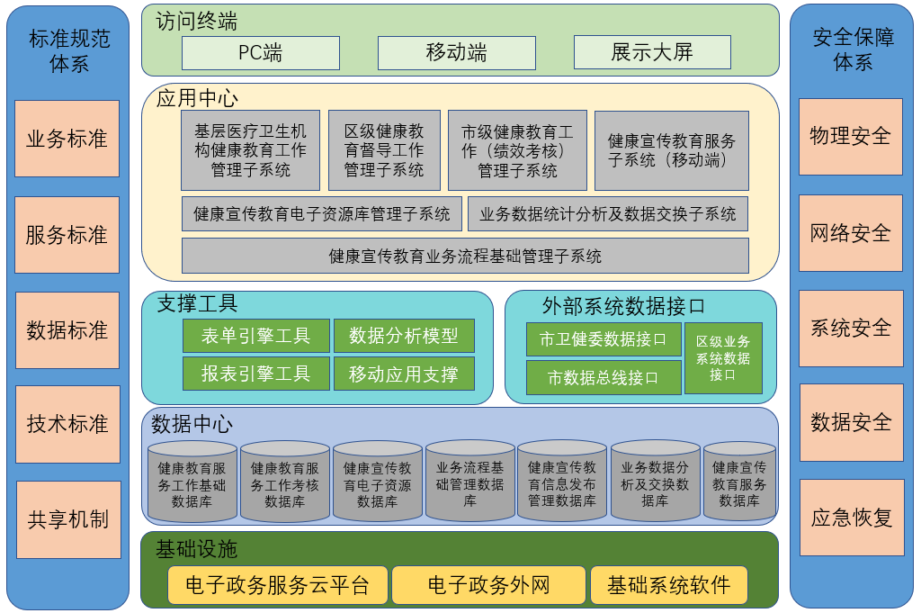
平台总体框架要求
图2-1 平台建设框架图

各应用部分要求
广州市基本公共卫生服务健康教育服务平台是面向基层医疗卫生机构、区级健康教育督导、市级健康教育管理等三级用户提供基本公共卫生服务健康教育工作管理及相应工作绩效考核系统服务支持；通过健康宣传教育服务子系统为基层医疗卫生机构录入公共卫生服务健康教育工作数据提供便利和为群众提供居民健康素养答题测评及健康知识学习途径；通过业务数据统计分析及数据交换子系统、健康宣传教育业务流程基础管理子系统等，为广州市基本公共卫生健康教育服务工作提供系统的业务数据、业务流程的基础配置管理，支撑广州市基本公共卫生服务健康教育服务平台的运行。
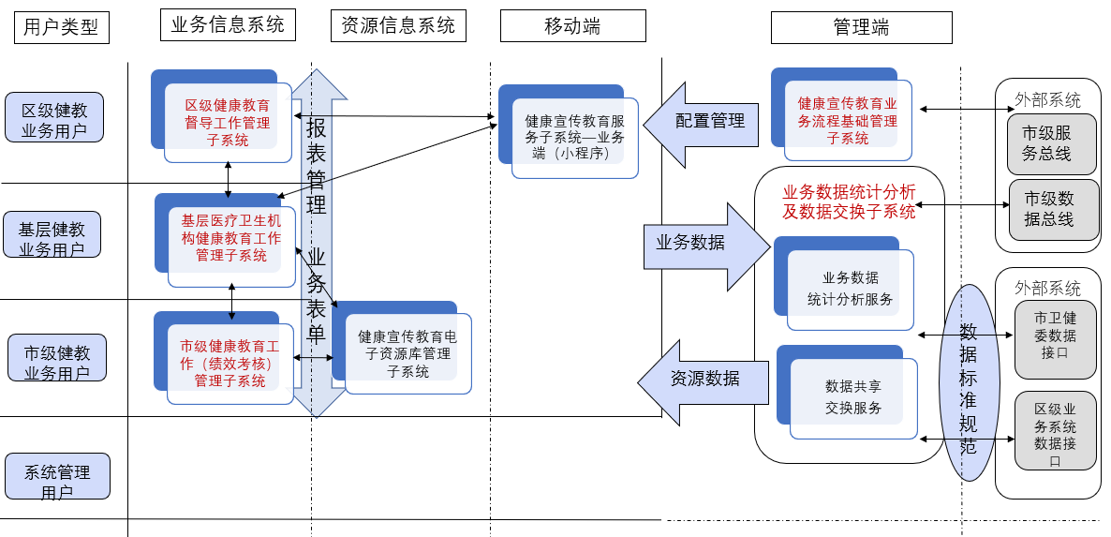
通过健康宣传教育电子资源库管理子系统实现健康宣传教育电子资源管理，面向基层健康宣传教育服务用户提供对健康教育视频、宣传栏、宣传资料等电子资料或素材检索利用服务，面向资源管理用户提供资源管理工具。
图2-2 应用关系图
（1）基层医疗卫生机构健康教育工作管理
面向基层社区卫生服务中心/镇卫生院用户提供基本公共卫生服务健康教育工作的记录与管理系统，提供根据工作记录生成季度、年度的情况报表与考核报表。同时，面向社区卫生服务站及村卫生站用户提供基本公共卫生服务健康教育工作的记录与管理业务应用，提供根据工作记录生成季度、年度的情况报表与考核报表。
（2）区级健康教育督导工作管理
面向区级健康教育机构提供对辖区社区卫生服务中心/镇卫生院开展基本公共卫生服务健康教育工作统计与管理功能，查看、审核、统计辖区社区卫生服务中心/镇医院的工作记录与情况报表。为区级健康教育机构开展基本公共卫生服务健康教育工作提供记录和管理功能。提供根据工作记录生成季度、年度的情况报表与考核报表。
（3）市级健康教育工作（绩效考核）管理
市级健康教育机构提供全市范围内的基层社区卫生服务中心/镇卫生院与各区级健康教育机构的基本公共卫生服务健康教育工作情况报表查看与统计功能。汇总生成全市基本公共卫生服务健康教育工作的季度、年度报表。
（4）健康宣传教育电子资源库管理
面向基层社区卫生服务中心/镇卫生院用户提供对健康教育视频、宣传栏、宣传资料等电子资料或素材检索利用服务的电子资源库。
面向广州市卫生健康宣传教育中心和基层社区卫生服务中心/镇卫生院用户按权限提供电子资源入库流程化管理；基于资源的标准要求，用户可以对资源基本信息进行著录入库，并设置资源的共享属性；通过对电子资源的标准化规范管理，积累丰富的健康教育宣传资源；
面向广州市卫生健康宣传教育中心提供对资源的统一管理。对广州市卫生健康宣传教育中心的存量健康宣传教育电子资源与各社区的健康宣传教育电子进行整合管理。
（5）健康宣传教育服务(移动端)
健康宣传教育服务子系统是基于中心现有的公众号或小程序,面向基层社区健康教育专员提供健康教育工作信息录入的端口，为基层社区健康教育专员对外活动工作情况录入提供助手工具，收集的活动工作情信息可以直接推送至基层医疗卫生机构健康教育工作管理子系统，提高信息录入效率，同时为基层社区健康教育专员提供业务相关数据查询服务，包括社区健康宣传教育数据查询、活动签到情况查询等；面向群众提供健康素养答题测评及健康学习途径。
（6）业务数据统计分析及数据交换
系统提供按用户自定义的内容主题、按辖区、按时段等不同筛选条件对已收集的系统数据进行统计分析功能。对收集的业务数据以及健康宣传教育电子资源，通过服务接口的形式面向广州市网上健康教育馆、上级健康教育业务主管部门、各区级卫生信息平台等外部系统提供调用服务。
根据本项目所制定数据标准，规范业务数据接收的标准接口，接收外部系统的业务数据；对外应用系统提供数据接口进行统一管理，统一利用外部系统的业务数据。
（7）健康宣传教育业务流程基础管理
为广州市基本公共卫生服务健康教育服务平台提供用户管理、组织管理、权限管理、配置管理、工作流管理、业务表单管理、绩效考核指标配置管理、日志管理等平台基础服务。

（二）技术路线基础要求

B/S模式
采用B/S架构进行开发。B/S架构是因网络而产生的最适合于网络社会的应用开发模式，具有标准化、高效率、易操作、易实现等优点，可以完成跨空间、实时的信息传输和数据共享。基于该架构的应用既可以运行在局域网上，也可以运行在因特网上，可以实现真正意义上的超远程管理、查询和利用，对客户端的要求极低，只需要一台PC机和一个浏览器，易于使用，客户端无需维护。

面向服务的架构（SOA）和Web Service技术架构
采用面向服务的架构（SOA——Service Oriented Architecture）和网络服务（Web Service）的架构。Web服务把一切都看作服务，这种服务可以通过在网络上使用消息传递动态地被发现和组织。基于XML的Web服务技术是目前世界上最先进的分布式异构数据库系统整合技术，它将原来基于数据库的集成提升到基于服务（应用程序）的集成，从而屏蔽了数据结构、业务逻辑等一系列需要深入了解原系统的细节问题，成为当前最受业界推崇的集成技术。Web Service从本质上讲是放置于Web站点上的可重用构件。在Web Service的体系中，应用系统被分割为强内聚、松耦合的单个的服务，可以通过Web被调用和访问。

工作流、表单/报表引擎
工作流引擎需要提供如下功能或配置：流程自定义，流程规则配置，流程应用和交互，管理监控等功能。特别是工作流需要支持并行、串行混合的多支路复杂流程。流程引擎需要支持流程定义与实例分离、流程交互流转，提供典型流转模式样例。规则引擎支持规则可视化编辑，业务规则定义并与流转规则衔接。流程建模支持图形化定制流程图、工作时间设置，支持流程操作详细日志记录，支持流程多版本保存。流程调用提供各类API及web。service调用方式及调用样例。
表单/报表引擎需要提供如下功能：表单的可视化设计、主流表单控件的增删改、表单控件规则定制、表单与数据库关联、表单与工作流挂接、打印模板定制等。

（三）深化设计中遵循以下实施要求要求

标准和规范化要求
严格遵循国家、省市有关法律法规和技术规范的要求，从业务、技术、运行管理等方面对项目的整体建设和实施进行设计，充分体现标准化和规范化。

架构先进性要求
基于现有的先进技术，基于公开标准的建设，技术上具备一定的前瞻性。可以快速便捷的升级相关技术，确保系统能够在技术不断发展的过程中跟上发展趋势，确保信息化技术发展具有明显的先进性。

可扩展性要求
系统的设计和实施要充分考虑网络、硬件的扩展需要、应用系统二次开发的需要、以及支持未来可能出现的组织调整的需要。系统应采用开放的可扩充模块结构，保证以后可以方便地升级和不断增加新功能、增加容量、以及在同一平台上扩充其他业务应用功能。

安全和易用性要求
在系统建设方案设计时，依托国家、省市的各种信息技术标准（环境、技术、信息、安全、信息交换标准等），制订项目各项技术标准，强化信息安全建设。并针对不同层面的使用者的应用水平，充分考虑系统的易用性，保障本项目实施后的应用与推广。
项目的实施要保证软件安全、可靠的运行，要有容灾、容错方案。能够采用先进的安全保密技术进行用户身份认证。将系统级身份认证和应用级身份认证统一灵活应用于各应用系统的登录、流转等功能模块中，操作方式应简单快捷。应具备完善的日志管理等功能，能够追踪记录每次操作情况，并对非法操作进行告警。
系统统一各服务的界面风格，统一用户操作流程，统一用户体验。

易于管理和可维护性要求
必须保证整个系统的可管理性，以降低管理、维护成本。系统的服务器平台、网络平台、系统软件都应提供方便、灵活的维护手段，方便应用人员的维护和管理。

数据共享要求
由于本系统是一个跨部门的应用系统，在日后的系统扩展或实际应用中不可避免地需要和其他政府部门系统进行信息交流，因此系统应提供按有关标准开发、并且符合通用标准格式的数据交换接口，同时制定相关的交换标准。

- 平台各部分管理业务需求分析

（1）基层医疗卫生机构健康教育工作管理基础业务管理分析
基层医疗卫生机构是《服务包(2015年版)》实施主体，免费为基层医疗卫生机构所管辖社区/镇街全体居民提供基本公共卫生服务。
基层医疗卫生机构在落实健康教育项目上须配备健康教育专线的专员（简称为健教专员），健教专员将是基层医疗卫生机构对所管辖社区开展健康教育项目的主要组织者。
健教专员须认真落实《服务包(2015年版)》的健康教育项目要求，包括健康教育印刷材料管理、健康教育音像资料管理、健康教育宣传栏管理、健康知识讲座、健康咨询、个体化健康教育服务、健康处方服务、健康教育培训提升、健康教育需求评估工作、健康教育工作年度计划与总结等等。开展健康教育项目工作同时，须接受上级（区、市）绩效考核。由此基层医疗卫生机构需要业务系统结合工作场景需求支持开展健康教育项目工作，需要业务系统规范健康教育项目工作，需要业务系统配合高效完成绩效考核任务。
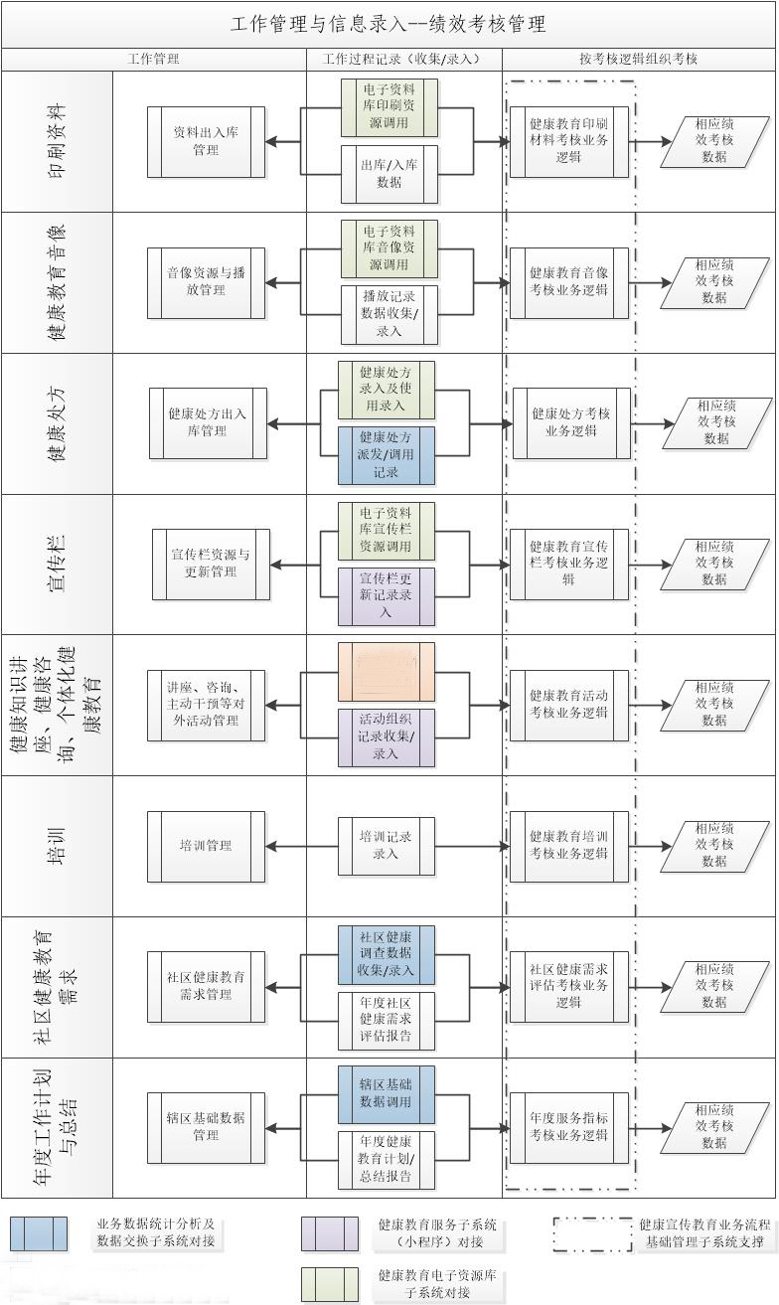
由此基层医疗卫生机构健康教育工作管理子系统须提供：工作管理模块，工作情况录入模块（或通过其它子系统对接），绩效考核（按配置逻辑抽取数据）模块。三大模块之间逻辑关系如下图所示：
图3-1 基层医疗卫生机构健康教育工作功能分析业务逻辑图1
健教专员落实绩效考核同时，日常工作需对上提交其它专项的业务报表，为基本公共卫生服务其它专线提供数据支持等工作。由此基层医疗卫生机构健康教育工作管理子系统须提供：报表管理模块、统计查询模块。逻辑关系如下图所示：
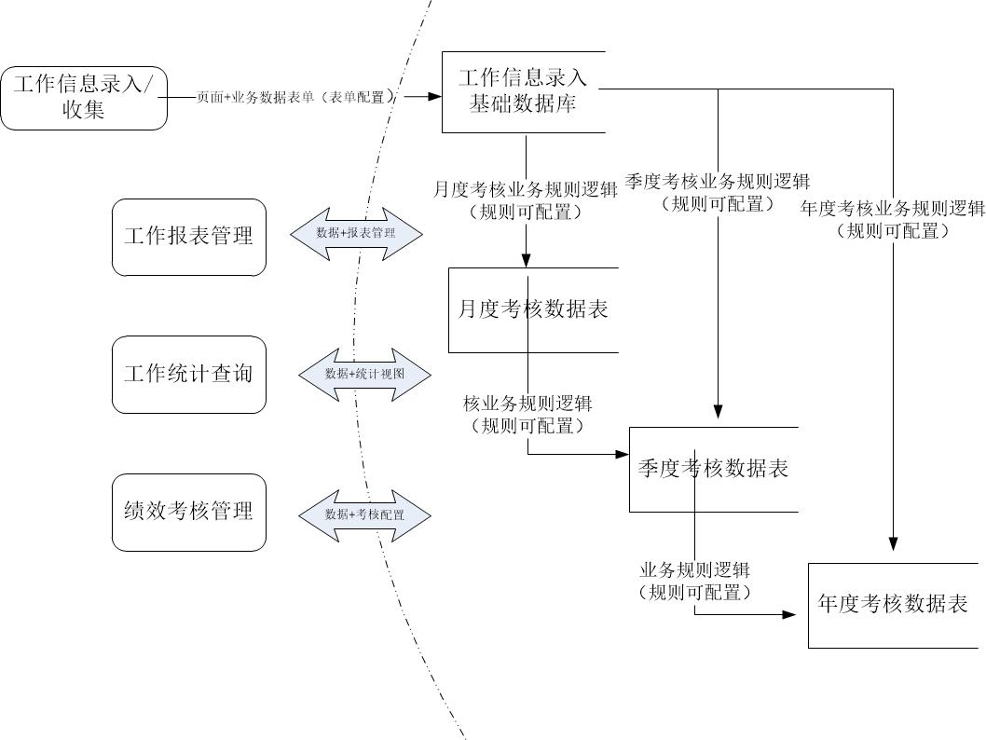
图3-2基层医疗卫生机构健康教育工作功能分析业务逻辑图2

（2）区级健康教育督导工作管理基础业务管理分析
各区(县级市)卫生计生局按照《服务包(2015年版)》的要求，认真组织、指导、督促和支持辖区基层医疗卫生机构调整和配备公共卫生服务团队，切实落实基本公共卫生服务健康教育项目，对基本公共卫生服务的监督管理和绩效评价。
区级健康教育督导工作管理子系统主要是围绕区级用户对基本公共卫生服务的监督管理和绩效评价配套的系统功能。区级健康教育督导工作管理子系统需配套绩效考核模块、信息录入模块、工作报表管理模块、报表审核模块等。业务功能与原有的广州市基本公共卫生服务健康教育绩效系统区级健康督导业务流程基本一致。（业务流程图详见：图3-1基本公共卫生服务健康教育绩效业务流程图）。

（3）市级健康教育工作（绩效考核）管理基础业务管理分析
广州市卫生健康宣传教育中心按照《工作规范》、《服务包(2015年版)》和《关于印发加强社区公共卫生工作业务指导和技术支持工作方案的通知》(穗卫基(2008)15号)有关要求，承担起基本公共卫生健康教育工作的项目评估、人员培训绩效考核、质量监测和适宜技术推广等业务指导和技术支持职能。
市级健康教育工作管理子系统主要是围绕市级用户对基本公共卫生健康教育工作的项目评估、人员培训绩效考核、质量监测和适宜技术推广等配套的系统功能。市级健康教育工作管理子系统需配套内容管理模块、报表管理模块、绩效考核模块、资料管理模块、报表审核管理模块等。业务功能与原有的广州市基本公共卫生服务健康教育绩效系统市级健康教育工作业务流程基本一致。（业务流程图详见：图3-1基本公共卫生服务健康教育绩效业务流程图）。

（4）健康宣传教育电子资源库管理基础业务分析
基层医疗卫生机构在开展基本公共卫生健康教育项目的过程中，会在宣传栏、印刷资料、音像资料、健康处方等方面产生或使用到相应类型的健康宣传教育电子资源。经过历年各级机构的电子资源积累，搭建健康宣传教育电子资源库利于对电子资源的规范化与归类管理，发挥资源共享作用，丰富基层医疗卫生机构资源利用，从而提高工作效率。
本期项目将计划整理11个试点社区以及广州市卫生健康宣传教育中心的积累的各类资源约4.5万条，建立并完善健康科普资源库。对存量的健康科普材料（平面传播材料、声像传播材料、健康科普课件和读物），按阶段、人群、病种目录等类别，做好分类、索引、归档入库，形成宣传资料目录，及时通过网络共享至相关部门。根据国家、省、市的相关指引定期更新科普内容，完善健康科普资源库。
健康宣传教育电子资源库的建立，必然在数字资源、资源使用用户、资源管理用户上产生相应的服务或功能需求。业务逻辑关系如下图所示：
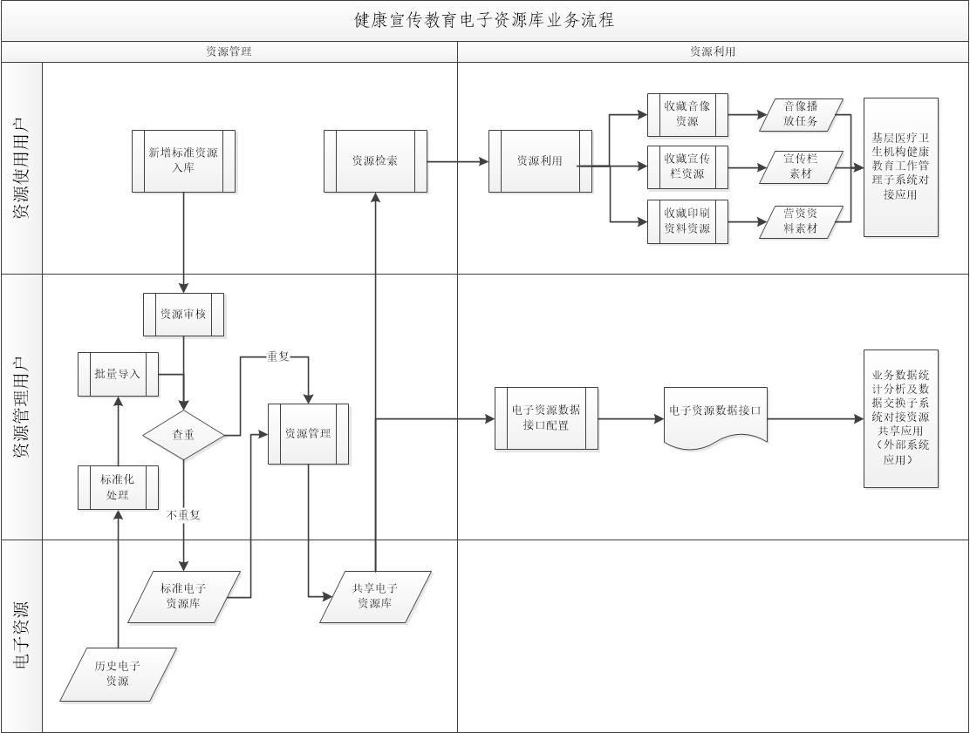
图3-3健康宣传教育电子资源库管理功能业务逻辑图
对于数字资源，本项目需要配套数字资源标准制定服务，梳理宣传栏、印刷资料、音像资料、健康处方等各类型电子资源标准；本项目需要配套数据著录入库服务，对历史数字资源进行整理著录入库利用。
对于资源使用用户，健康宣传教育电子资源库管理子系统须配套资源入库模块、资源查询检索模模块、资源利用模块；同时结合健康宣传教育工作开展的资源利用场景提供专项应用模块，对接基层医疗卫生机构健康教育工作管理子系统。
对于资源管理用户，健康宣传教育电子资源库管理子系统须配套资源入库管理模块（审核、导入、查重）、资源配置及权限管理模块；同时提供资源服务发布配置功能，对接业务数据统计分析及数据交换子系统对外共享资源。

（5）健康宣传教育服务 (移动端) 基础业务分析
健康宣传教育服务(移动端)是支撑基层医疗卫生机构在开展基本公共卫生健康教育项目过程工作应用场景的前端，对接基层医疗卫生机构健康教育工作管理子系统，提供工作场景数据录入的便利。
健康宣传教育服务子系统可以基于现有的公众号与小程序端口,面向基层社区健教专员的提供健康教育工作信息录入的端口。
面向基层社区健教专员提供健康宣传教育服务的，通过移动端承载，同步基层医疗卫生机构健康教育工作管理子系统相应业务，支撑基层医疗卫生机构在开展基本公共卫生健康教育项目过程工作场景应用，提供对外活动工作情况录入模块、业务信息查询模块等。实现为健教专员在开展基本公共卫生健康教育项目提供高效应用的支撑功能。同时满足面向群众提供居民健康素养答题测评及健康学习栏目。

（6）业务数据统计分析及数据交换支撑功能分析
系统提供按用户自定义的内容主题、按辖区、按时段等不同筛选条件对已收集的系统数据进行统计分析功能。对收集的业务数据以及健康宣传教育电子资源，通过服务接口的形式面向广州市网上健康教育馆、上级健康教育业务主管部门、各区级卫生信息平台等外部系统提供调用服务。
为适应国家、省、市的基本公共卫生服务规范的调整，满足相应的绩效考核考核业务的调整，广州市基本公共卫生服务健康教育服务平台的业务数据处理能力须具备可配置服务。
业务数据统计分析及数据交换子系统是广州市基本公共卫生服务健康教育服务平台处理数据统计分析、数据交换功能的承担部分。
对业务前端组织形成的基础业务数据，按业务数据需求组织配置，为基层、区级、市级业务、服务子项提供统计分析应用服务和报表应用服务，业务逻辑关系如下图所示：
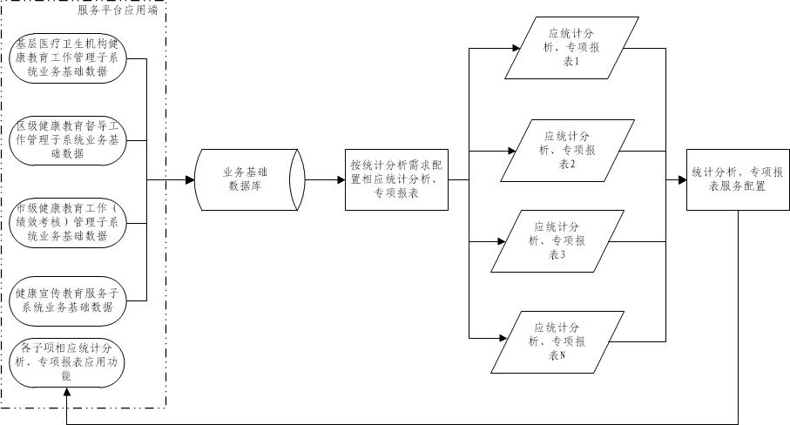
图3-4业务数据统计分析功能业务逻辑图
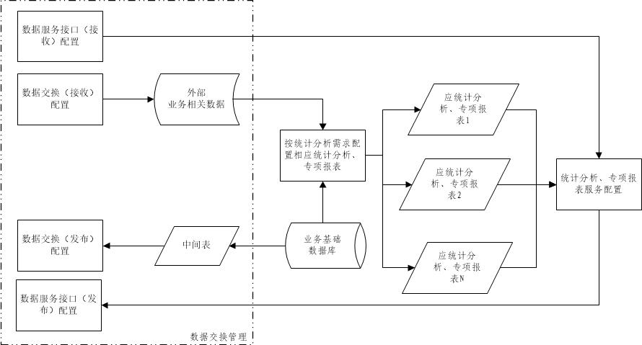
图3-5数据交换功能业务逻辑图
按照图3-4的逻辑设计，业务数据统计分析应具备统计分析配置模块、数据报表配置模块、业务数据统计分析及报表服务发布模块等。
按照图3-5的逻辑设计，数据交换应具备数据服务接口配置模块、数据交换配置模块、外部数据及中间表管理模块等。

（7）健康宣传教育业务流程基础管理支撑功能分析
健康宣传教育业务流程基础管理子系统为广州市基本公共卫生服务健康教育服务平台提供用户管理、组织管理、权限管理、配置管理、工作流管理、业务表单管理、绩效考核指标配置管理、日志管理等平台基础服务；各面向用户的业务子系统无需再单独配套管理模块，由本子系统统一提供服务。由此应提供以上相应的管理模块，用户管理模块、组织管理模块、权限管理模块、配置管理模块、工作流管理模块、业务表单管理模块、绩效考核指标配置管理模块、日志管理模块等。
为适应国家、省、市的基本公共卫生服务规范的调整，满足相应的绩效考核考核业务的调整，广州市基本公共卫生服务健康教育服务平台的考核业务进行表单化管理，绩效考核逻辑管理，同时须支持可配置。业务表单管理、绩效考核指标配置管理，业务逻辑关系如下图所示：
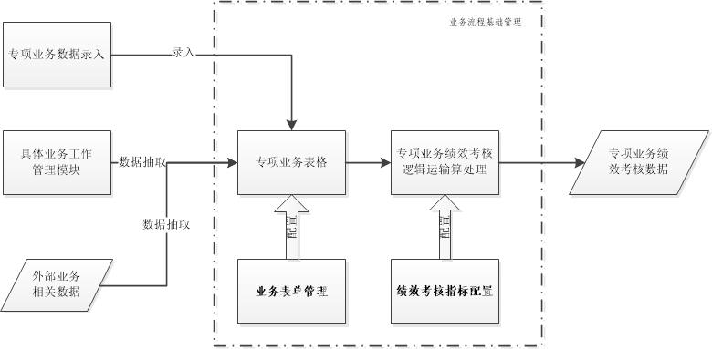
图3-6业务表单管理与绩效考核指标配置管理业务逻辑图

- 平台开发服务及配套服务需求

（一）广州市基本公共卫生服务健康教育服务平台开发服务需求：
- 基层医疗卫生机构健康教育工作管理需求
面向基层社区卫生服务中心/镇卫生院用户提供基本公共卫生服务健康教育工作的记录与管理业务应用，提供根据工作记录生成季度、年度的情况报表与考核报表。同时，面向社区卫生服务站及村卫生站用户提供基本公共卫生服务健康教育工作的记录与管理业务应用，提供根据工作记录生成季度、年度的情况报表与考核报表。

工作管理与信息录入

对外活动管理与工作情况录入
对外活动管理，提供对外活动的组织计划管理功能；对外活动工作情况录入包括：宣传栏更换情况、讲座记录、咨询记录、干预活动工作情况录入等功能。
面向用户提供对外活动管理界面，可以对外活动进行增、删、改、查等操作，提供对外活动管理的相关信息管理包含但不限于活动主题、计划时间等。支持调用健康宣传教育信息发布管理子系统的信息发布服务，直接进行活动信息发布申请操作。
面向用户提供宣传栏更换情况、讲座记录、咨询记录、干预活动四个专题的工作情况录入界面，支持直接调用健康宣传教育服务子系统收集的活动统计数据，工作情况录入的相关信息管理应包含但不限于相应绩效考核所需的信息。

培训工作情况录入
培训工作情况录入包括：上级培训情况、机构培训情况等功能。
面向用户提供上级培训情况、机构培训专题的工作情况录入界面，工作情况录入的相关信息应包含但不限于相应绩效考核所需信息。

印刷资料管理
印刷资料管理包括：资料种类管理、资料入库、资料出库等功能。
面向用户提供印刷资料管理界面，可以对印刷资料进行增、删、改、查等操作，分类管理，支持直接调用健康宣传教育电子资源库印刷资料资源；提供资料常规入库与出库的操作。

健康处方管理
健康处方管理包括：处方种类管理、健康处方发放数据、健康处方记录等功能。
面向用户提供健康处方管理界面，可以对健康处方进行增、删、改、查等操作，分类管理；支持直接调用健康宣传教育电子资源库的健康处方资源；提供健康处方发放情况录入，相关信息应包含但不限于相应绩效考核所需信息。通过数据共享交换服务子系统，预留第三方系统健康处方发放记录统计数据标准接口。

健康教育音像管理
健康教育音像管理包括：视频种类管理、视频播放管理、视频播放记录等功能。
面向用户提供健康教育音像管理界面，可以对健康教育音像进行增、删、改、查等操作，分类管理；支持直接调用健康宣传教育电子资源库的健康教育音像资源；提供视频播放管理情况录入，相关信息应包含但不限于相应绩效考核所需信息；同时支持直接调用健康宣传教育电子资源库所编辑的健康教育音像任务列表结合用户通过配置视频播放计划，可自动生成单位周期时间内的播放时长统计数据。

辖区基础数据管理
辖区基础数据管理包括：本机构基本情况、辖区环境概况、设备设施情况、工作人员情况、领导小组情况、辖区人口构成、健教专责人员等。
面向用户提供辖区基础数据管理界面，用户可以按年度对辖区基础数据进行维护，支持对历史辖区基础数据查询。

社区健康教育需求管理
社区健康教育需求管理包括：辖区健康统计分析数据、健康教育需求评估等功能。
基于业务数据统计分析及数据交换子系统的业务数据统计分析服务，面向用户提供辖区健康统计分析数据功能，如居民健康素养健康数据。
面向用户提供辖区基础数据管理界面，用户可以按年度对健康教育需求评估数据及报告进行维护，支持对历史健康教育需求评估数据及报告查询。

干预小组管理管理
面向用户提供干预小组管理界面，用户可以对干预小组的成员进行增、删、改、查以及对的成员信息进行维护。

新媒体传播发布登记管理
面向用户提供针对本基层医疗卫生机构所发布微信公众号、美篇、短视频、微博等健康宣传教育新媒体形式材料进行登记管理，记录发布时间、平台等信息。

社区健康教育年度工作计划与总结管理
面向用户提供社区健康教育年度工作计划与总结管理界面，用户可以按年度对年度工作计划与总结的数据及报告进行维护，支持对历史年度工作计划与总结的数据及报告查询。

工作报表管理

年初报表管理
年初报表管理包括：基层年初报表填报、已申报年初表查询等。
面向用户提供年初报表管理界面。通过业务数据统计分析及数据交换子系统基于基础业务数据抽取以及报表配置，生成初始基层年初报表；用户可以对基层年初报表填报，查询历史已申报的年初报表。

基层业务报表管理
基层业务报表管理包括：基层业务报表申报、市级考核报表查询、国家考核报表查询。
面向用户提供基层业务报表界面。通过业务数据统计分析及数据交换子系统基于基础业务数据抽取以及报表配置，生成初始基层业务报表；用户可以按业务周期要求对基层业务报表填报；基于基层业务报表，系统自动报送市级考核报表和国家考核报表；用户可查询历史已申报基层业务报表、市级考核报表、国家考核报表。

专项统计报表
专项统计报表管理包括：视频播放记录统计表、年度处方统计表等。
面向用户提供专项统计报表管理。通过业务数据统计分析及数据交换子系统基于基础业务数据抽取以及报表配置生成视频播放记录统计表、年度处方统计表等各项专项报表。用户可对各项专项报表按周期进行查阅、导出等。

工作统计查询

自定义统计
自定义统计包括：搜索、自定义统计等。用户可基于历年业务数据，按业务类型、周期时间、主题内容等组织搜索、自定义统计。

基层宣传栏更换统计
基层宣传栏更换统计包括：资料记录统计表 、宣传栏更换的数量计算、宣传栏更换的内容主题种类的种数、每个位置的更换次数计算、每年宣传栏更换个数计算、每个位置的更换频次、内容主题的更换期数等统计。
用户可按年度、季度对相应主题进行统计，系统生成相应的统计图、表。

基层讲座活动统计
基层讲座活动统计包括：开展讲座活动的次数计算、开展讲座活动的内容主题种类、讲座对象的次数计算、计算每场讲座的开展时长、统计中位数等统计。
用户可按年度、季度对相应主题进行统计，系统生成相应的统计图、表。

基层咨询活动统计
基层咨询活动统计包括：内容主题的次数排序、开展咨询活动的次数计算、开展咨询活动的内容主题种类的次数计算、咨询对象的次数计算、每次咨询的开展时长、统计中位数等统计。
用户可按年度、季度对相应主题进行统计，系统生成相应的统计图、表。

基层干预活动统计
基层干预活动统计包括：内容主题的次数 、开展干预活动的次数、开展干预活动的形式的次数、计算每场干预活动的开展时长、统计中位数等统计。

基层发放资料统计
基层发放资料统计包括：具体发放资料的种类数量统计、发放内容主题种类、发放资料的发放数量、主题种类资料的发放数量、每个具体发放资料的成本、各类型具体发放资料成本的中位数、每个具体发放资料的发放去向种类、每个资料的主要发放去向、内容主题种类资料的发放去向、统计发放最多的种类 等统计。
用户可按年度、季度对相应主题进行统计，系统生成相应的统计图、表。

基层发放健康处方统计
基层发放健康处方统计包括：具体发放处方的种类数量、发放内容主题种类、每个具体发放处方的发放数量、每个主题种类处方的发放数量等统计。
用户可按年度、季度对相应主题进行统计，系统生成相应的统计图、表。

基层视频播放记录统计
基层视频播放记录统计包括：具体播放视频的数量、播放内容主题种类的种数、每个具体视频的播放时间、每个主题种类视频的播放时间等统计。
用户可按年度、季度对相应主题进行统计，系统生成相应的统计图、表。

绩效考核管理
根据健康宣传教育业务流程基础管理子系统的绩效考核指标配置的表单数据，以及考核指标的考核逻辑，汇总绩效考核的总表；按现状业务数据，实时反映各绩效 指标的实时情况。用户可直观的查阅，条件年度的各考核项的完成百分比；同时按照设定的阈值，系统将相关工作提醒推送至用户的移动端。
当年度绩效考核结束后，用户可以生成本年内的绩效考核工作情况汇总模版文档，并支持归档文档查询、下载等管理。
- 区级健康教育督导工作管理需求
面向区级健康教育机构提供对辖区社区卫生服务中心/镇卫生院开展基本公共卫生服务健康教育工作统计与管理功能，查看、审核、统计辖区社区卫生服务中心/镇医院的工作记录与情况报表。为区级健康教育机构开展基本公共卫生服务健康教育工作提供记录和管理功能。提供根据工作记录生成季度、年度的情况报表与考核报表。

绩效考核
绩效考核管理包括：工作进度情况、基层年初相关情况、基层工作统计情况等。

工作进度情况
面向区级健康教育机构用户提供所属辖区的所有基层医疗卫生机构的健康教育绩效考核进度完成百分比情况；用户可通过查询筛选，条件年份、条件基层医疗卫生机构，对选中的基层医疗卫生机构进行具体每一项健康教育绩效考核指标的详细查阅。

基层年初相关情况
面向区级健康教育机构用户提供所属辖区的所有基层医疗卫生机构的基层年初相关情况业务数据查阅，包括但不限于：设备设施、计划和总结、上级培训情况、机构培训情况、基层领导小组情况、社区需求评估等。
用户在选定所属辖区的特定基层医疗卫生机构后，可以该基层医疗卫生机构的年初相关情况业务数据查询。

基层工作统计情况
面向区级健康教育机构用户提供所属辖区的所有基层医疗卫生机构的工作统计相关情况进行查阅，包括但不限于：基层资料出库、基层视频播放记录、基层宣传栏更换记录、基层讲座记录、基层干预活动记录、基层咨询记录等。
用户在选定所属辖区的特定基层医疗卫生机构后，可以该基层医疗卫生机构的基层工作统计业务数据查询。

基层医疗卫生机构健康教育工作管理（信息录入）监督评价
面向区级健康教育工作用户，在抽检所属的基层医疗卫生机构健康教育业务管理相关的信息数据时，可启动对对象数据进行监督评价；区级健康教育工作用户填写监督评价信息，会随对象数据一笔生成评价信息并推送至基层医疗卫生机构的工作台；监督评价交互信息会形成专项台账数据记录，监督评价将由监督评价发起方关闭。

信息录入
信息录入管理：包括基本情况录入、年度工作录入、区级工作情况录入等。

基本情况录入
基本情况录入包括：本机构基本情况、领导小组情况、工作网格等。
面向用户提供基本情况按年度录入界面，基本情况录入的相关信息应包含但不限于相应绩效考核所需信息。

年度工作录入
年度工作录入包括：工作计划、效果评测等。
面向用户提供社区健康教育年度工作录入与管理界面，用户可以按年度对工作计划、效果评测等进行维护，支持对历史年度工作计划、效果评测的数据及报告查询。

区级工作情况录入
工作情况录入包括：媒体合作、工作例会、专题会议、督导情况、培训情况、讲座记录、咨询记录、资料种类管理、资料入库、资料出库等。
面向用户提供媒体合作、工作例会、专题会议、督导情况、培训情况等专题的工作情况录入界面，工作情况录入的相关信息应包含但不限于相应绩效考核所需信息。
面向用户提供讲座或咨询对外活动管理界面，可以对外活动进行增、删、改、查等操作，提供对外活动管理的相关信息管理包含但不限于活动主题、计划时间等。
面向用户提供印刷资料管理界面，可以对印刷资料进行增、删、改、查等操作，分类管理，支持直接调用健康宣传教育电子资源库印刷资料资源；提供资料常规入库与出库的操作。

工作报表
工作报表包括：填报区级年初报表、已申报年初表格、申报区级业务报表、已申报业务表格、填报工作调查表、已申报工作调查表、出库统计、区级国家报表等。

区级年初报表管理
区级年初报表管理包括：区级年初报表填报、已申报年初表查询等。
面向用户提供年初报表管理界面。通过业务数据统计分析及数据交换子系统基于基础业务数据抽取以及报表配置，生成初始区级年初报表；用户可以对区级年初报表填报，查询历史已申报的年初报表。

区级业务报表管理
区级业务报表管理包括：区级业务报表申报、市级考核报表查询、国家考核报表查询。
面向用户提供区级业务报表界面。通过业务数据统计分析及数据交换子系统基于基础业务数据抽取以及报表配置，生成初始区级业务报表；用户可以按业务周期要求对区级业务报表填报；基于区级业务报表，系统自动报送市级考核报表和国家考核报表；用户可查询历史已申区级业务报表、市级考核报表、国家考核报表。

工作调查表管理
工作调查表管理包括：工作调查表填报、已申工作调查表查询等。
面向用户提供工作调查表管理界面。通过业务数据统计分析及数据交换子系统基于基础业务数据抽取以及报表配置，生成初始工作调查表；用户可以对区工作调查表填报，查询历史已申报工作调查表。

专项统计报表
面向用户提供专项统计报表管理。
通过业务数据统计分析及数据交换子系统基于基础业务数据抽取以及报表配置生成资料出库统计表等各项专项报表。用户可对各项专项报表按周期进行查阅、导出等。

工作统计
主要为区级资料记录统计，包括：具体发放资料的种类数量统计、发放内容主题种类、发放资料的发放数量、主题种类资料的发放数量、每个具体发放资料的成本、各类型具体发放资料成本的中位数、每个具体发放资料的发放去向种类、每个资料的主要发放去向、内容主题种类资料的发放去向、统计发放最多的种类 等统计。
用户可按年度、季度对相应主题进行统计，系统生成相应的统计图、表。

报表审核
报表审查主要是面向区级健康教育机构用户提供审核所属辖区的所有基层医疗卫生机构所上报的各类报告。

审核基层年初报表
面向区级健康教育督导工作用户提供所属辖区的所有基层医疗卫生机构所申报的基层年初报表进行审核。
用户可对报表数据筛选、搜索、删除、导出、通过审核、退回、刷新等操作。

审核基层业务报表
面向区级健康教育督导工作用户提供所属辖区的所有基层医疗卫生机构所申报的基层业务报表审核。
用户可对报表数据筛选、搜索、删除、导出、通过审核、退回、刷新等操作。

审核基层国家报表
面向区级健康教育督导工作用户提供所属辖区的所有基层医疗卫生机构所申报的基层国家报表审核。
用户可对报表数据筛选、搜索、删除、导出、通过审核、退回、刷新等操作。
- 市级健康教育工作（绩效考核）管理需求
市级健康教育机构提供全市范围内的基层社区卫生服务中心/镇卫生院与各区级健康教育机构的基本公共卫生服务健康教育工作情况报表查看与统计功能。汇总生成全市基本公共卫生服务健康教育工作的季度、年度报表。

内容管理
面向市级健康教育机构提供内容通知及常用下载配置管理，包括：通知公告、常用下载等功能。
用户可对通知公告、常用下载进行增、删、改的操作；发布收通知与下载信息可在基层医疗卫生机构健康教育工作管理子系统和区级健康教育督导工作管理子系统的用户首页显示与提供服务。

统计报表管理

区级、市级统计报表
面向市级健康教育工作用户提供区级和基础相关工作的统计报表查询，包括：区级工作进展报表、区级工作调查表、区级年初报表、过审基层工作进展表、过审基层年初报表等。
用户可通过检索条件，检索基层单位、所属区、年度、季度、填报状态等条件，筛选基层的主题报表（过审基层工作进展表、过审基层年初报表）；用户可查阅检索的基层的主题报表的详细情况，点击报表具体数据可以将关联工作具体记录进行调阅、导出。
用户可通过检索条件，年度、季度、填报状态等条件，筛选区级的主题报表（区级工作进展报表、区级工作调查表、区级年初报表）；用户可查阅检索的区级的主题报表的详细情况，点击报表具体数据可以将关联工作具体记录进行调阅、导出。

市级专题统计报表
面向市级健康教育工作用户提供市级专题统计报表管理界面，市级专题统计报表主题包括：基层工作进展情况报表、区级业务调查情况报表等。
通过业务数据统计分析及数据交换子系统基于基础业务数据抽取以及报表配置，生成市级专题统计报表；用户可按年度、季度等条件对统计数据进行帅选，支持对市级专题统计报表调阅、导出功能。

绩效考核
绩效考核管理包括：工作进度进展情况、基层业务相关、基层年初相关、区级年初相关等查阅。

工作进度情况
面向市级健康教育工作用户提供所有基层医疗卫生机构的健康教育绩效考核进度完成百分比情况；用户可通过查询筛选，条件镇街、条件年份、条件基层医疗卫生机构，对选中的基层医疗卫生机构进行具体每一项健康教育绩效考核指标的详细查阅。

基层业务相关情况
面向市级健康教育工作用户提供所有基层医疗卫生机构的工作统计相关情况进行查阅，包括但不限于：基层资料出库、基层视频播放记录、基层宣传栏更换记录、基层讲座记录、基层干预活动记录、基层咨询记录等。
用户在选定基层医疗卫生机构后，可以对该基层医疗卫生机构的基层业务相关业务数据查询。

基层年初相关情况
面向市级健康教育工作用户提供所有基层医疗卫生机构的基层年初相关情况业务数据查阅，包括但不限于：设备设施、计划和总结、上级培训情况、机构培训情况、基层领导小组情况、社区需求评估等。
用户在选定基层医疗卫生机构后，可以对该基层医疗卫生机构的年初相关情况业务数据查询。

区级年初相关情况
面向市级健康教育工作用户提供所有区级医疗卫生机构的区级年初相关情况业务数据查阅，包括但不限于：工作计划、工作例会、专题会议、督导情况、培训情况、讲领导小组情况、效果评测、工作网络、区级讲座记录、区级咨询记录等。
用户在选定区级医疗卫生机构后，可以对该区级医疗卫生机构的年初相关情况业务数据查询。

基层医疗卫生机构健康教育工作管理（信息录入）监督评价
面向市级健康教育工作用户，在抽检基层医疗卫生机构健康教育业务管理相关的信息数据时，可启动对对象数据进行监督评价；区级健康教育工作用户填写监督评价信息，会随对象数据一笔生成评价信息并推送至基层医疗卫生机构的工作台；监督评价交互信息会形成专项台账数据记录，监督评价将由监督评价发起方关闭。

资料管理
资料管理包括，资料调拨管理和资料配置管理。

资料调拨管理
资料调拨管理是为满足市级单位统一下发的资料管理需要，配备资料出库、资料库存管理等功能。用户可通过资料库存管理查询所有区级、基层医疗卫生机构的资料情况在库情况，通过机构名称、资料类型、资料主题等条件进行条件查询；用户可通过资料出库管理，对选定的区级、基层医疗卫生机构下发资料，并在相应单位的资料库管理自动生成入库记录。
市级用户可以按资料类型、主题内容等查询各区、各基层单位的资料库存、发放情况。

资料配置管理
资料配置管理主要是为资料的类型、主题内容提供配置管理，维护资料类型目录树，区级与基层直接调用资料类型目录树和主题内容。
用户可对资料类型目录树进行配置，增减一级、二级、三级节点，编制节点主题内容名称等。

报表审核
报表审查主要是面向市级健康教育工作用户提供审核所属辖区的所有基层医疗卫生机构所上报的各类报告；包括：审核基层年初报表、审核基层业务报表、审核基层国家报表等功能。

审核基层年初报表
面向市级健康教育工作用户提供所属辖区的所有基层医疗卫生机构所申报的基层年初报表进行审核。
用户可对报表数据筛选、搜索、删除、导出、通过审核、退回、刷新等操作。

审核基层业务报表
面向市级健康教育工作用户提供所属辖区的所有基层医疗卫生机构所申报的基层业务报表审核。
用户可对报表数据筛选、搜索、删除、导出、通过审核、退回、刷新等操作。

审核基层国家报表
面向市级健康教育工作用户提供所属辖区的所有基层医疗卫生机构所申报的基层国家报表审核。
用户可对报表数据筛选、搜索、删除、导出、通过审核、退回、刷新等操作。

- 健康宣传教育电子资源库管理需求
面向基层社区卫生服务中心/镇卫生院用户提供对健康教育视频、宣传栏、宣传资料等电子资料或素材检索利用服务的电子资源库。
面向广州市卫生健康宣传教育中心和基层社区卫生服务中心/镇卫生院用户按权限提供电子资源入库流程化管理；基于资源的标准要求，用户可以对资源基本信息进行著录入库，并设置资源的共享属性；通过对电子资源的标准化规范管理，积累丰富的健康教育宣传资源；面向广州市卫生健康宣传教育中心提供对资源的统一管理。

资源利用用户功能

资源库首页
向用户展示资源库，引导用户快速使用健康教育宣传电子资源。设置优秀资源展示、推荐资源（按最近活动推荐）、热搜资源等栏目，提供资源类型导引、资源检索入口、其他健康教育宣传资源服务网站友情链接等。

资源检索
面向利用用户提供健康宣传教育电子资源库的资源检索。
用户可以通过页面提供的资源种类目录查看视频资源、折页资源、宣传栏资源等共享的电子资源。用户可以通过模糊检索功能对电子资源的种类、主题等关键信息进行条件检索和模糊检索。

资源预览
对用户选定的资源支持在线的预览，包括视频、折页、宣传栏、健康处方等预览。预览要求支持视频和图片的多种主流文件格式。

我的视频资源
对开放共享的视频资源进行上传、下载、收藏。
支持视频资源上传，用户按照系统配置的资源标准属性，填写资源的类别、种类、主题、时长、来源、共享等属性后上传资源库，经审核后正式入库。
支持对单个资源的本地下载，支持对列表资源的本地下载；
支持收藏播放列表组织管理，用户可以按播放任务组织增加或减少视频；播放列表可被基层医疗卫生机构健康工作管理子系统的健康教育音像管理调用。

我的折页资源
支持折页资源上传，用户按照系统配置的资源标准属性，填写资源的类别、种类、主题、规格、来源、共享等属性后上传资源库，经审核后正式入库。
支持对单个资源的本地下载，支持对列表资源的本地下载；
支持对开放共享的折页资源进行上传、下载、收藏。支持收藏折页列表组织管理，用户可以组织增加或减少折页资源；折页资源列表可按分类、主题等被基层医疗卫生机构健康工作管理子系统的健康教育印刷资料管理调用。

我的宣传栏资源
支持宣传栏资源上传，用户按照系统配置的资源标准属性，填写资源的类别、种类、主题、规格、来源、共享等属性后上传资源库，经审核后正式入库。
支持对单个资源的本地下载，支持对列表资源的本地下载；
支持对开放共享的宣传栏资源进行上传、下载、收藏。支持收藏宣传栏列表组织管理，用户可以组织增加或减少宣传栏资源；宣传栏资源列表可按分类、主题等被基层医疗卫生机构健康工作管理子系统的健康教育宣传栏管理调用。

我的健康处方资源
支持健康处方资源上传，用户按照系统配置的资源标准属性，填写资源的类别、种类、规格、来源、共享等属性后上传资源库，经审核后正式入库。
支持对单个资源的本地下载，支持对列表资源的本地下载；
支持对开放共享的健康处方资源进行上传、下载、收藏。支持收藏健康处方列表组织管理，用户可以组织增加或减少健康处方资源；健康处方资源列表可按分类、主题等被基层医疗卫生机构健康工作管理子系统的健康教育健康处方管理调用。

资源管理用户功能

资源类型管理
面向资源管理用户提供资源类型管理，管理用户可以对资源类型进行增加、删除、修改等；并对资源类型的属性进行增减及对属性进行维护管理。

资源分类管理
面向资源管理用户提供资源分类管理，管理用户可以对资源分类进行增加、删除、修改等；并可进行资源分类建立索引，支持按主题、自定义关键字等资源分类管理。

共享管理
管理用户可以对资源的共享属性进行管理，可限制资源的下载、分享等权限。

资源导入管理
管理用户可以通过上传资源信息模板，设定上传任务时间，对本地特定目录下的资源实现批量上传，上传成功后资源信息模板信息自动完成资源著录任务。

资源导出管理
管理员可以设置导出列表内容，设定导出任务时间，可以对资源进行批量导出，导出后生成资源信息表。

资源离线管理
管理用户可以按年份、按类型、按分类等对资源进行离线设置，离线后的资源将暂停服务，用户将无法检索到离线资源。

资源库物理地址设置
管理用户可以对资源库的物理存储地址进行配置管理，满足资源维护过程的扩容、迁移等管理需求。

资源入库辅助检查功能
用户上传的资源需要经过管理用户审核通过后，资源才能进入资源库共享。系统提供辅助的检查功能，通过上传资源著录信息与库内资源的信息匹配，将相近的资源调出，辅助管理用户对入库资源进行检重。

资源推荐管理
管理用户对资源库首页进行配置管理，系统支持根据管理用户的配置信息对优秀资源展示、推荐资源（按最近活动推荐）、热搜资源等栏目资源进行智能匹配。

资源检索与统计
面向管理用户提供全库资源的条件及模糊检索功能，提供资源情况的统计，包括：按类型统计、按来源统计、按分类统计、按应用统计、入库时间统计等。

- 健康宣传教育服务需求(移动端)
健康宣传教育服务子系统是基于现有的公众号或小程序,面向基层社区健康教育专员的提供健康教育工作信息录入的端口。
基于中心现有的公众号或小程序，面向基层社区健康教育专员提供对外活动工作情况录入的助手工具，收集的活动工作情信息可以直接推送至基层医疗卫生机构健康教育工作管理子系统，提高信息录入效率；同时为基层社区健康教育专员提供业务相关数据查询服务，包括社区健康宣传教育数据查询、活动签到情况查询等。
面向区级健康教育机构提供对基层社区健康宣传教育工作现场督导考核工作提供业务数据查询。
面向群众提供居民健康素养答题测评及健康学习栏目。

基层社区健康教育用户登录
面向基层社区健康教育用户和区级健康教育机构用户提供系统登录。

对外活动工作情况录入
面向基层社区健康教育用户提供对外活动工作情况录入快速功能。系统自动填报活动时间、地点、参数人数等信息，基层社区健康教育用户可以对自动填报数据进行修改，支持上传活动现场照片。对外活动工作情况信息提交后，信息会推送到基层医疗卫生机构健康教育工作管理子系统的工作信息录入与管理模块，自动生成活动工作情况录入草稿。

活动签到情况查询
基层社区健康教育用户可以根据在公众号发布成功的社区活动预告信息所对应的活动生成签到二维码，参加活动的群众或公众号注册用户可以进行扫码签到，已报名的用户可在公众号完成签到。
基层社区健康教育用户可对签到的数据统计实时查看，活动结束后签到数据将自动填报至活动工作情况。

社区健康宣传教育数据查询
面向基层社区健康教育用户提供社区健康宣传教育数据查询，将基层医疗卫生机构健康教育工作管理子系统的业务数据、报表统计等在公众号或小程序调用相应h5页面向用户提供服务。
面向区级健康教育机构提供对基层社区健康宣传教育工作现场督导考核工作场景需求，将区级健康教育督导工作管理子系统的业务数据、报表统计等在公众号或小程序调用相应h5页面向用户提供服务。提供业务数据查询。

居民健康素养答题测评和健康科普知识学习
通过答题形式，面向注册用户或群众用户提供健康素养的相关测评，记录测评情况。通过答题评测，引导注册用户或群众用户定制健康主题或与用户生活习惯相关的健康咨询推文；并向用户卫生健康的学习资料，记录学习情况。

- 业务数据统计分析及数据交换需求
提供按用户自定义的内容主题、按辖区、按时段等不同筛选条件对已收集的系统数据进行统计分析功能。对收集的业务数据以及健康宣传教育电子资源，通过服务接口的形式面向广州市网上健康教育馆、上级健康教育业务主管部门、各区级卫生信息平台等外部系统提供调用服务。
根据本项目所制定数据标准，规范业务数据接收的标准接口，接收外部系统的业务数据；对外应用系统提供数据接口进行统一管理，统一利用外部系统的业务数据。

业务数据统计分析
业务数据统计分析支持按业务数据需求组织配置，为基层、区级、市级业务、服务子项提供统计分析应用服务和报表应用服务。该部分包括统计分析配置管理、数据报表配置管理、业务数据统计分析及报表服务发布管理。
业务前端组织形成的基础业务数据是业务数据统计分析的基础。用户通过统计分析配置管理，按统计需求，实现对基础业务数据统计结构组织，生成专题的专项统计；通过数据报表配置管理，按业务报表需求，配置专项报表并关联相应的基础业务数据，生成专题的专项报表；通过业务数据统计分析及报表服务发布管理，将相应的专项统计和专项报表发布到基础医疗卫生机构健康教育工作管理子系统、区级健康教育督导工作管理子系统、市级健康教育工作（绩效考核）管理子系统进行应用。

数据交换服务
数据交换服务是支撑平台与外部系统通过数据接口或数据交换的形式实现数据共享的服务功能，包括数据服务接口配置管理、数据交换配置管理、外部数据管理、中间表管理等管理。
用户通过数据服务接口配置管理，实现对外部数据服务的检测管理，通过配置项，对外发布平台可共享的数据标准接口，对发布的数据标准接口实现统一管理。用户通过数据交换配置管理，实现外部数据的接收与平台数据的发送，通过中间表管理实现对接收或发送数据的组织管理。

- 健康宣传教育业务流程基础管理需求
后台管理系统包括系统用户与机构管理、权限管理、数据标准设置、业务逻辑配置、资源设置、审批流程设置等功能模块，保障系统的安全及正常运维。此系统用户为系统维护管理人员。

用户管理
用户管理模块为广州市基本公共卫生服务健康教育服务平台所有子系统提供用户管理功能，实现子系统间的单点登录。用户管理包括各基层医疗机构用户、区级健康督导用户、市级健康教育管理用户、系统管理员、子系统管理员、日志管理员等的集中管理。

组织管理
组织管理模块为广州市基本公共卫生服务健康教育服务平台提供组织机构管理功能。实现各基层医疗卫生机构健康教育组织机构的统一管理，各级单位管理员，可自行维护单位内的组织机构，各区部门可开展单位内的数据范围授权。

权限管理
提供用户权限管理功能。通过对功能模块中数据字典设置不同的角色模板，在改变角色模板的同时调整相应角色集的用户权限，以改变一组用户的权限。

配置管理
系统提供配置管理功能对配置项进行统一的管理和维护，要求可以设置常见的数据字典和配置项，便于用户进行业务数据维护和配置项变更，提高系统的灵活性。

审批工作流设置
支持基于工作流引擎，对审批环节进行配置和修改，为审批流程个性化和动态化提供支持。将本系统中涉及的流程进行管理，管理员可新增，调整，删除流程及流程节点；可调整流程审批人等信息。
实现图形化操作完成流程的定义、配置、修改。通过可视化方式方便地进行时限、权限、角色、所用表单等设置。可针对不同的版本进行记录，便于后期的查询和之前版本的再调用。提供业务表单模板配置，可新增、编辑、删除模板信息。

业务表单配置
对基层社区健康宣传教育工作情况上报数据进行业务表单化，管理员用户按表单化业务需求配置相应的表单，管理员对表单发布生效进行管理。如：在基层、区级用户业务新增配置增加“相约社区行”、“志愿者开展活动情况”、“好讲师进社区”等数据填报信息，并形成汇总统计。

绩效考核指标配置
支持对绩效考核指标配置，管理员用户根据绩效考核规则，配置考核规则页面，以及配置绩效考核计算逻辑；
系统通过管理员发布生效的规则，调取业务表单数据，生成绩效考核数据，为各级用户提供绩效考核业务数据服务。

日志管理
系统对内部功能的使用情况与对外服务的访问情况进行监控并记录相关日志，包括系统功能使用日志、对外服务访问日志、数据变更日志等。提供日志浏览和管理功能。

（二）数据标准制定及数据著录迁移技术服务需求
- 数据标准制定技术服务
数据标准化是数据共享、数据利用和保障数据质量的前提或基础。数据标准化问题包括方方面面的工作，除了指标、数据元、数据库结构等数据本身的标准化外，还有交换数据的标准、元数据标准等内容。为了支持各类工作的开展，适应未来的业务变革，应建立全面的、多层次的数据标准体系。
本项目需完成编制健康宣传教育电子资源的数据标准，包括平面传播材料、音视频传播材料、电子书、健康资讯（文章）、疾病知识库等电子资源的数据标准；支撑健康宣传教育电子资源库标准化应用服务，提高健康宣传教育电子资源共享及利用率。
- 数据著录迁移技术服务
按照健康宣传教育电子资源的数据标准，完成对存量电子资源数据的整理、著录、迁移入库。
数据清洗是数据建库的质量保障。数据清洗主要通过系统预定义的数据清理规则将各类采集的源数据转化为满足数据质量要求的数据，主要从数据的准确性、完整性、一致性、唯一性、适时性、有效性等多个方面来处理数据的丢失值、越界值、不一致代码、重复数据等问题。
本期项目将计划整理11个试点社区以及广州市卫生健康宣传教育中心的积累的各类资源约4.5万条，建立并完善健康科普资源库。对存量的健康科普材料（平面传播材料、声像传播材料、健康科普材料等），按阶段、人群、病种目录等类别，做好分类、索引、归档入库，形成宣传资料目录。

- 系统非功能性需求

（一）系统性能需求

响应时间要求
用户发起一个操作，系统处理完成后呈现结果界面的所用时长。具体的响应时间要求需达到参考值如下：
（1）业务操作
业务复杂性 | 操作 | 平均响应时间 (秒)
常规操作 | 增加、删除、修改、登录、注销 | 90％的响应时间≤3秒
（2）查询操作
业务复杂性 | 平均响应时间 (秒)
简单查询 | 90％的响应时间≤3秒
复杂查询 | 90％的响应时间≤5秒

并发数量要求
在网络稳定以及软件性能达标的情况下，操作性界面单一操作的系统平均响应时间应小于3秒，支持不少于50个并发连接。

系统可用性要求
系统应提供7×24小时的连续运行，平均故障修复时间小于60分钟。数据备份、恢复，支持7×24不间断工作，故障恢复时间在10分钟内。为了获得高性能，要尽量减少应用处理时间，如多采用并置、缓存、池化、并行化、分区等手段（具体不限）。系统应在各个层面，包括Web服务器、应用服务器和数据库服务器，支持集群的方式，避免单点故障，实现故障转移。

用户数量要求
要求可支持1000个用户的同时在线服务。

数据处理精度需求要求
数据加载、统计计算等功能必须精确，保证数据的准确性。

数据备份需求
系统支持对数据进行定时备份，确保数据毁灭时可以进行数据恢复。

用户界面需求
系统功能操作性强，界面友好简洁直观，各项功能清晰，人性化，避免简单操作复杂化，减少操作层次；系统应具有主动智能提醒功能，引导用户进行相关工作办理；尽可能降低系统安装和配置的技术门槛，提高系统更新升级的方便易用性，提高对数据采集内容变化的适应性。

（二）系统安全需求
1.业务保障安全需求
投标人在平台建设完成后，应保证系统运行稳定、安全，系统业务功能可用。本项目安全体系将包括物理安全、网络安全、系统安全、应用安全、数据安全、代码安全等多个层面，为本期建设的平台提供安全保障。
2.信息安全合规性要求
投标人应在系统的设计、开发与实施等技术方面，要按照信息安全二级等级保护要求进行，并协助采购人在管理方面达到信息安全二级等级保护要求；在系统使用过程中，若采购人对系统进行信息安全二级等级保护评估，对于技术方面需要整改的，投标人进行整改。

（三）测试要求
对系统进行全面的测试，以确认其是否符合合同要求，为系统验收提供依据。测试用例应在概要设计完成时同步提交，在测试阶段开展前充分完善。测试阶段也应同样做好代码版本管理。
投标人应对系统实际运行情况进行单元测试、集成测试、系统测试等测试工作。对软件的测试应贯穿于系统开发的始终，每个阶段（集成测试、系统测试）都要具备测试计划、测试报告及结果分析报告。
投标人应配合采购人委托的第三方测评单位完成验收测评工作，验收测评服务内容包括：
1、验收测试：依据项目合同、用户需求说明书以及国家相关法律法规、标准和行业规范等对信息系统的功能、性能、可靠性、易用性、维护性、可移植性等特性进行严格的测试，为系统验收提供依据，对测试中发现的缺陷和不足，提供修改意见，完善系统功能和性能。
2、回归测试：对未通过测试的，在修改后再次进行重新测试，以验证原来存在的问题已修改，同时确认所做的修改没有引入新的缺陷。
3、文档审核：对工程项目中的相关文档进行审核，并提出修改意见，便于信息系统的使用、维护。

- 项目实施要求

（一）项目实施进度要求
1、项目总体工期要求：合同签订后8个月内完成项目所有系统的交付，并项目通过终验。
2、合同签订后2个月内，完成系统的需求调研、需求规格说明书编制、概要设计编制。
3、合同签订后3个月内，完成系统的详细设计、编码、测试等工作；系统通过三方系统功能确认测试后，可组织初步验收。
4、系统完成初验后进入为期3个月的试运行；项目所有系统试运行和调改结束并通过验收测评、安全评估后，可组织项目终验。

（二）应用系统开发实施要求
系统的开发必须按软件工程的实施规范进行，保证系统选型先进、操作方便、维护简单、实施规范，基本要求如下：
各个应用系统开发应采用模块化的开发方式，各模块之间相互独立，模块接口开放、明确，任何一个应用模块的损坏和更换不能影响其他软件模块的应用。允许系统管理员通过权限管理设置用户可以使用的系统应用模块。
系统模块设置要合理，保证不会由于功能模块的增加或改变而影响数据库的独立性和完整性。系统的程序开发必须规范化，要有统一的命名规范，包括模块名、变量名、函数名等的命名。程序要有良好的编码风格，代码要有统一的格式规范，程序中必须给出详尽的注解。
投标人须提供良好的软件质量保证机制，对软件开发的各个阶段都要进行阶段评审。

（三）交付技术成果要求
文档的提交应覆盖以下内容，电子文档是成果不可分割的部分。要求如下文档：
1、项目实施前：项目实施计划；
2、项目实施期间：需求规格说明书、系统概要设计说明书、系统详细设计说明书、数据库设计说明书、测试方案和计划、测试报告、等相关资料；
3、项目实施后：系统试运行报告、项目总结报告；
4、培训期间：培训计划、使用手册；
5、验收阶段：软件源码（中标单位需保障所移交的代码是可执行编译的）以及验收总结报告等广州市政务服务数据管理局验收所需材料。
6、其他需要提交的材料。在整个系统开发过程中，要求按阶段形成各种测试用例和测试文档，以保证项目的结果能符合用户需要。

（四）人员要求
（1）组织机构
为确保项目保质保量、及时有序实施，投标人对本项目应建立一个完善和稳定的项目团队和管理机构。
投标人须书面承诺，如在项目实际执行过程中发生项目经理不能按采购文件要求胜任相关工作的，采购人有权要求更换项目经理，投标人必须在两周内调整为符合采购文件要求且能胜任相关工作的项目经理并到位开展工作，否则采购人有权终止合同并报相关管理部门进行处理。
投标人承诺的项目经理和开发实施的主要人员未经用户同意不得调整；投标人如中途更换项目经理和主要开发技术人员，应征得用户同意，否则采购人有权终止合同。
（2）人员配备要求
指定1名专职的项目负责人（项目经理），要求具备相应的项目组织建设经验，沟通能力、需求分析理解能力强。项目建设期间应配备业务需求分析、业务逻辑分析与业务模式设计、体系架构设计、应用系统开发、数据库系统设计、信息安全设计等专业技术人员。
需配备不少2人的专业软件测试人员，组建项目测试小组，按项目进度提交项目测试计划，组织软件各类测试工作；需在软件开发过程中按测试标准完成各类测试，测试包括且不限于，集成测试、系统功能测试等专业测试。
应提供以上相关人员相关证明材料复印件并加盖公章：在本公司任职的证明（社会参保证明或单位代交个人所得税税单等）复印件。

（五）项目培训要求
投标人应根据标书采用的相关技术，在标书中提出全面的培训计划和课程内容安排，并在合同签定后征得采购人方同意后实施。投标方应提供高水平的培训，所提供的培训课程表随投标文件一起提交。
1、培训内容：
项目培训应贯穿于整个项目实施过程，采取集中培训的方式进行。培训主要包括以下几种类型：
（1）管理培训：与网络改造、项目管理以及运行管理相关的培训，这部分培训工作主要是针对各业务部门的领导和管理人员，目的是使他们能够从整体上了解和掌握系统建设相关的知识，明确系统建设中所处的位置和要承担的任务。
（2）专业技术培训：对项目中使用到的开发方法、相关技术和软硬件的使用进行培训，使用户能够掌握系统的基本原理、安装配置、运行维护等方面的技术。培训完成后，用户能够正确地维护系统，保障系统安全、高效地运行。
（3）操作员培训：对终端用户的培训，要求用户掌握系统操作的方法，满足业务办理和日常管理的需要。
2、培训方法
集中现场培训，地点由采购方指定。
除了集中培训之外，也可以将培训内容制作成视频文件或多媒体课件，由操作员在网上在线学习或下载后离线自学。也可以根据采购人的需求增加进行远程视频培训。
3、培训要求：
1）对采购方系统管理人员与系统维护人员提供至少2天的专业技术培训（集中现场培训），直至管理人员与维护人员能熟练管理应用系统。
2）对系统操作员根据采购方实际需要提供不少于3场次的系统操作使用培训（集中现场培训），每场次人数不限,直至系统操作员能熟练掌握应用系统。
4、培训要求：
1）投标方应为采购方提供高水平的培训及培训课程表。
2）在合同要求的培训范围内，投标方提供必要的师资、培训教材（含培训的讲解PPT、操作手册等）的编写，培训教材等资料应经过项目各方评审认可，以确保培训质量。所有教材资料应是中文书写。所有培训费用包括在合同总价内不另行收费。
3）采购方收集学员的《培训结果反馈表》、等来获得培训效果反馈。采购方提交培训总结报告，应全面、客观地总结分析经验教训及培训成效。

（六）保密要求
1.投标人应签订保密协议，对其因身份、职务、职业或技术关系而知悉的采购人商业秘密和党政机关保密信息应严格保守，保证不被披露或使用，包括意外或过失。
2.投标人不得以竞争为目的、或出于私利、或为第三人谋利而擅自保存、披露、使用采购人商业秘密和党政机关保密信息；不得直接或间接地向无关人员泄露采购人的商业秘密和党政机关保密信息；不得向不承担保密义务的任何第三人披露采购人的商业秘密和党政机关保密信息。投标人在从事政府项目时，不得擅自记录、复制、拍摄、摘抄、收藏在工作中涉及的保密信息，严禁将涉及政府项目的任何资料、数据透露或以其他方式提供给项目以外的其他方或投标人内部与该项目无关的任何人员。
3.投标人对于工作期间知悉采购人的商业秘密和党政机关保密信息（包括业务信息在内）或工作过程中接触到的政府机关文件（包括内部发文、各类通知及会议记录等）的内容，同样承担保密责任，严禁将政府机关内部会议、谈话内容泄露给无关人员；不得翻阅与工作无关的文件和资料。
4.严禁泄露在工作中接触到的政府机关科技研究、发明、装备器材及其技术资料和政府工作信息。

（七）项目监理要求
投标人须承诺，在项目开展过程中接受采购人指定的监理机构的监理。

- 软硬件配置需求
采购人负责租赁云平台的资源，具体设备和系统软件不纳入本次采购范围，投标人需在投标文件中提出软硬件配置方案，中标人需负责系统安装配置。
- 商务要求

（一）费用要求
投标报价包括场地使用和场地水、电费，完成项目及售后服务所需各种硬件设备（电脑设备、服务器、打印机、光盘、硬盘及刻录设备等）、软件、办公桌椅等工作场地内配备费用、相关税费、人工费用及项目完工前及免费维护期结束前的其他有关的所有费用。

（二）付款方式说明
第一期款：采购人与中标人签订合同后10个工作日内，申请办理财政资金支付手续，金额为合同总额的30%；
第二期款：中标人完成本项目《需求规格说明书》编制，并经采购人确认后10个工作日内，申请办理财政资金支付手续，金额为合同总额的30%；
第三期款：项目通过初步验收，且中标人开具合同额的10%的银行保函后10个工作日内，采购人申请办理财政资金支付手续，金额为合同总额的40%；
第四期款：项目通过项目最终验收后10个工作日内，采购人配合中标人解除合同额的10%的银行保函。
前述每笔款项支付前，中标人应向采购人发出付款申请，并提供合同约定的相关资料。
因本项目款项的支付需经财政部门审批，前述支付期限为采购人收到中标人付款申请向财政部门申请支付的期限，如下达财政资金不足以全额支付已达支付条件的合同进度款，可在财政资金额度内支付部分合同进度款，余下部分待资金到位后再支付，以上情况采购人并不因此承担违约责任。

（三）知识产权
1.投标人必须保证，采购人在中华人民共和国境内使用投标货物、资料、技术、服务或其任何一部分时，享有不受限制的无偿使用权，如有第三方向采购人提出侵犯其专利权、商标权或其它知识产权的主张，该责任应由投标人承担。
2.投标报价应包含所有应向所有权人支付的专利权、商标权或其它知识产权的一切相关费用。
3.系统软件、通用软件必须是具有在中国境内的合法使用权或版权的正版软件，涉及到第三方提出侵权或知识产权的起诉及支付版税等费用由投标人承担所有责任及费用。
4.中标人需对所有成果、产品的知识产权负有瑕疵担保责任，因使用未被授权使用的技术、组件、系统软件、通用软件等知识产权问题引起的纠纷所产生的所有责任及费用由中标人自行承担。
5.本项目研究成果及其技术文档等所有权由采购人享有，技术文档资料包括完备的系统设计文档、功能模块说明、程序源代码、执行代码、使用手册等，采购人对本项目的所有成果具有所有权。项目所交付的应用系统软件环境包括生产环境（正式环境）、测试环境、开发环境，所有环境均要求能正常使用，未经采购人许可，中标人不得将相关采购人资料提供给第三方。中标人须无条件配合采购人本项目成果的知识产权申报工作。

（四）验收要求
本项目的验收应遵循下列标准：
1、实现合同和根据招标文件所编写的投标文件中列举的全部功能。
2、验收项目包括按照合同和根据招标文件所编写的投标文件中所标明的软件系统，及相关的技术维护文档、培训教材、使用说明书及项目要求的全部文档。
3、中标人完成项目全部内容的建设，试运行结束后7个工作日内启动验收工作。由中标人提出验收申请，经采购人确认后组织专家验收会议。
4、中标人需配合采购人按广州市相关信息化项目管理办法或规定的要求完成对项目的验收工作。

（五）售后服务要求
1.免费维保期
中标人为采购人所提供的软件免费维保期为一年，时间自项目整体最终验收合格并交付使用之日起计算。
2.运维人员要求
软件验收合格后，中标人要有不少于1名技术人员为本项目提供售后技术服务。运维技术人员全程提供技术运行维护工作，包括数据安全、软件系统BUG修改、系统性能优化等，更新系统运行环境必须的补丁，并保证升级后的兼容性。
3.服务范围
免费维保期的服务范围，至少应包括下列内容：
（1）因特殊原因需要，提供必要的软件产品的部署及支持服务，还有包括由此带来的数据迁移服务；
（2）根据国家信息安全等级二级保护的需要，提供软件功能维保以及运行环境维护服务；
（3）制定数据备份计划，包括完整、增量、差量、异地备份等。根据备份计划提供数据备份服务，并定期检验数据备份的有效性；
（4）对软件的运行环境（包括操作系统、中间件等）及时进行打补丁、查病毒服务；

